Guía de aprendizaje Artes Visuales No 7
Nombre del Estudiante |  |  |  |  | Curso: 5° Año Básico
Nombre del Estudiante |  |  |  |  | Fecha: 11 al 15 de mayo
Unidad: 1 | “Formas y colores” |  | Habilidad | Aplicar  Combinar  Dibujar
O.A.(s): | AR05 OA 02  Aplicar y combinar elementos del lenguaje visual (incluidos los de niveles anteriores) en trabajos de arte y diseño con diferentes propósitos expresivos y creativos: color (complementario); formas (abiertas y cerradas); luz y sombra.
Objetivo de la clase | Dibujar figuras utilizando figuras geométricas, pintar y demostrar interés por su trabajo.
Docente: | Ermelina Gárate González | Asignatura: |  |  | Artes Visuales

ACTIVIDADES
1.-Analicemos el dibujo dado como EJEMPLO:
2.- ¿Qué figuras puedes observar?
___________________________________________________________________________

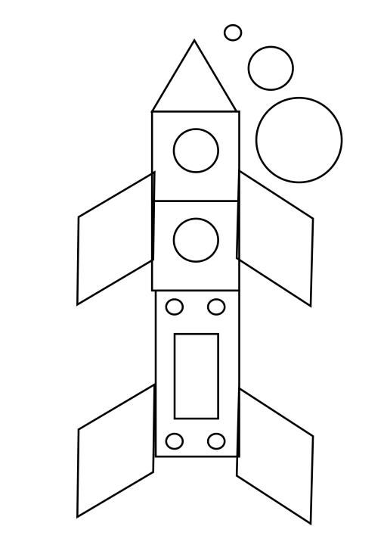

3.-Como puedes ver las figuras geométricas nos permiten crear también nuestros dibujos.
4.-En una hoja de block o en tu cuaderno de Artes Visuales dibuja otras figuras utilizando figuras geométricas.
5.-Pintar con colores a tu elección manteniendo el orden y la limpieza en tus trabajos.
6.- Guárdelo en su carpeta de Artes, porque será evaluado de regreso al colegio.

